常见问题解答

美国化学文摘社

2017年4月

目 录
一、帐号问题
1.谁可以使用SciFinder?
2.如何注册SciFinder账号？
3.可以使用学校域名邮箱以外的邮箱注册账号吗？
4.我可以在智能设备上使用SciFinder吗？
5.我可以使用我之前学校的SciFinder账号吗？
6.可以为他人代查SciFinder吗？
7.我毕业之后可以继续使用在学校注册的SciFinder账号吗?
8.我可以与他人分享我的SciFinder账号吗？
9.我在本校注册的SciFinder 帐号可以在校外机构使用吗?
二、技术问题
1.SciFinder支持哪些浏览器？
2.忘记登录密码怎么办？
3.可以使用其他结构编辑器吗？
4.为什么显示此IP没有授权？
5.使用SciFinder时出现“An error has occurred”，为何含义？
6.登陆SciFinder时出现“Your allocated system resources are currently unavailable to access SciFinder. Please try again later.”，为何含义？
7. SciFinder中国大陆地区客服联系方式是什么？
8.在哪里可以获得SciFinder培训资料？
三、SciFinder简介和基础检索问题
1. 什么是SciFinder®?
2. 数据库的更新频率是什么？
3. SciFinder关键词检索是如何进行的？
4. 可以在关键词检索中输入CAS登记号进行检索吗？
5. 可以通过SciFinder进行全文检索吗？
6. 可以关闭自动匹配检索词（同义词拓展）功能吗？
7. 检索结果如何被排序？
8. 可以限定结果为最重要的期刊吗？
9. 可以通过语言限定文献检索结果吗？
10. 通过SciFinder提供的链接可以获取到文献全文吗？
11.为什么点击other sources之后系统没反应？
12.可以筛选出哪些文献是可以免费获取全文的吗？
13.如何通过SciFinder下载专利全文？
14.如何缩小物质结果集？
15.如何通过化学名称进行检索？
16.可以将结构从ChemDraw中复制粘贴在SciFinder结构编辑器吗？
17.如何检索某化合物的制备信息？
18.如何检索盐？
19.如何检索金属配位化合物?
20.如何检索聚合物？
21.如何检索同位素化合物？
22.如何移除物质结果集中的多组分物质？
23.可以在SciFinder中检索序列吗？
24.如何获取化合物的物质属性值？
25.可以通过物质的属性值进行检索吗？
26.可以获取化合物的图谱信息吗？
27.如何查找化学品供应商？
28.可以在SciFinder中查找物质管控信息吗？
29.为什么有些化合物只有0篇文献？
30.获取化学反应信息的方式有几种？
31.SciFinder的反应信息从何而来？
32.可以获取SciFinder文献结果的参考文献吗？
33.SciFinder收录1907年之前的文献吗？
34.SciFinder专利的覆盖面？
35.如何获取结果集中的专利文献？
36.什么是马库什结构？
37.如何移去结果集中的Medline文献信息？
38.如何创建定题跟踪（Keep Me Posted Alert）？
39. 可以合并检索结果集吗？
40.可以将结果导入到EndNote中吗？
41.什么是SciPlanner?
SciFinder新闻速递
什么是SciFinder未来领袖项目？
什么是ChemZent?
什么是MethodsNow?
什么是PatentPak?

一、帐号问题

1.谁可以使用SciFinder?
答：学校在册的教师和学生可使用，且使用目的为学术研究。

2.如何注册SciFinder账号？
答：在学校授权IP范围内，到学校图书馆网页点击注册链接用真实姓名进行注册。
请注意：
必须在学校授权IP范围内进行注册，否则系统会提示IP地址不在授权范围内。
用户名输入规则：包含5-15个字符。可以包含字母或字母组合、 数字和以下特殊字符：-（破折号）; _ （下划线）; . （句点）; @ （表示“at”的符号）。
密码输入规则：必须包含7-15个字符，且至少包含以下三种字符：字母、数字、符号
（如@、#、%、&）。

3.可以使用学校域名邮箱以外的邮箱注册账号吗？
答：不可以，请使用学校域名邮箱注册SciFinder账号。

4.我可以在智能设备上使用SciFinder吗？
答：如果是使用学校的网络且在授权IP范围内，可以使用。

5.我可以使用我之前学校的SciFinder账号吗？
答：不可以，请在本校用本校域名邮箱注册新的SciFinder帐号。

6.可以为他人代查SciFinder吗？
答：不可以，在学校注册的SciFinder帐号只能供自己学习和研究课题使用，禁止为他人代查。

7.我毕业之后可以继续使用在学校注册的SciFinder账号吗?
答：不可以。在学校注册的帐号仅能在学校就读期间使用，毕业后则不能再使用。

8.我可以与他人分享我的SciFinder账号吗？
答：不可以，自己注册的帐号仅能自己使用，不可与他人分享。

9.我在本校注册的SciFinder 帐号可以在校外机构使用吗?
答：不可以，只能在学校授权IP范围内使用，禁止在本校外的任何机构使用。如果您正在某商业机构实习或为某商业机构工作，也不允许在这些商业机构中使用在学校注册的SciFinder帐号。

二、技术问题

1.SciFinder支持哪些浏览器？
答：优选Google Chrome、FireFox以及Internet Explore浏览器；不建议使用360、Sogo等浏览器检索SciFinder，因为这些浏览器会被自动拦截相关功能或插件。初次使用时，请注意不要让浏览器拦截Other Sources等弹出的插件。

2.忘记登录密码怎么办？
答：请点击“Forgot password”链接。 当您注册SciFinder帐号时，系统提示输入密码找回的提示问题，此时请输入当时设置问题的答案，之后CAS会通过电子邮件将密码发送到您注册SciFinder帐号时使用的邮箱。如果您无法自己找回密码，请联系china@acs-i.org，由相关客服人员协助您解决密码找回问题。

3.可以使用其他结构编辑器吗？
答：不可以，但是可以从ChemDraw导入或复制结构式到SciFinder结构编辑器中。在ChemDraw中编辑结构，将其保存为.mol格式文件，将保存的结构导入到SciFinder结构编辑器中。如果您是ChemDraw 14.0以上的正版用户，则可以在ChemDraw中画结构，然后在ChemDraw上点击Search in SciFinder直接在SciFinder中进行精确结构或者亚结构检索；如果您使用的是SciFinder Java结构编辑器。则可以在ChenDraw中画结构，然后使用复制粘贴将ChemDraw中的结构式复制到SciFinder结构编辑器中。

4.为什么显示此IP没有授权？
答：美国化学文摘社（CAS）要求在学校授权IP范围内才能使用SciFinder。如果您在使用时遇到此问题，请使用网址http://www.cas.org/cgi-bin/casip查询您的电脑IP地址，并将页面截图发送至china@acs-i.org进行核实。

5.使用SciFinder时出现“An error has occurred”，为何含义？

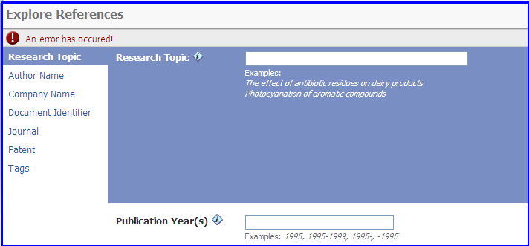
答：请关闭SciFinder，并检查网络连接是否正常，然后重新登录SciFinder。

6.登陆SciFinder时出现“Your allocated system resources are currently unavailable to access SciFinder. Please try again later.”，为何含义？

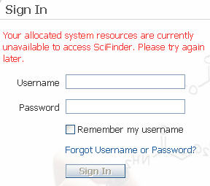
答：表明此时并发用户数已满。并发用户数指的是在同一时间，同时在线人数。遇到并发用户数已满时，请退出，稍后重试。

7. SciFinder中国大陆地区客服联系方式是什么？
答：关于SciFinder如果有其他问题，可拨打电话或者发送邮件与客服人员联系：电话：010-62508026/7，电子邮箱：china@acs-i.org。

8.在哪里可以获得SciFinder培训资料？
答：访问美国化学文摘社培训网页http://www.cas-china.org/index.php?c=list&cs=scifinder-train(http://www.cas-china.org/index.php?c=list&cs=scifinder-train) 获取SciFinder 培训资料，或访问中文网站www.cas-china.org、英文网站：www.cas.org获得有关SciFinder的更多资讯。

三、SciFinder简介和基础检索问题

1. 什么是SciFinder®?
SciFinder由美国化学会（American Chemical Society, 简称ACS）旗下的美国化学文摘社（Chemical Abstracts Service, 简称CAS）开发提供的研发应用平台，提供全球最大、最权威的化学及相关学科文献、物质和反应信息。SciFinder涵盖了化学及相关科学领域如生物、医药、工程、农学、物理等多学科、跨学科的科技信息。SciFinder收录所有已公开披露的高质量且来自可靠信息源的信息，文献类型包括期刊、专利、会议论文、学位论文、图书、技术报告、评论和网络资源等。通过SciFinder，可以访问由CAS全球科学家构建的全球最大并每日更新的化学物质、反应、专利和期刊数据库，无需担心遗漏关键信息；SciFinder还提供一系列功能强大的工具，便于用户检索、筛选、分析和规划，帮助用户迅速获得研究所需的最佳检索结果，节省宝贵的研究时间，并且帮助研究人员做出明智的决策。
SciFinder包含以下数据库：
CAplusSM 文献数据库
收录有化学及相关学科的文献记录4,500多万条，包括19世纪早期至今的源自5万多种科技期刊（包括目前仍在出版的数千种期刊）文献、63家专利授权机构的专利文献、会议论文、技术报告、图书、学位论文、评论、会议摘要、e-only期刊、网络预印本等。
更新频率：数据每日更新，对于全球9个主要专利机构公布的专利，保证其著录和摘要信息在公布两天之内收入数据库。每天新增超过5000条记录。
可用研究主题、作者姓名、机构名称、文献标识号、期刊名、专利信息等进行检索。
CAS REGISTRYSM 物质信息数据库
物质CAS登记号的权威数据库。包含超过1.29亿个物质，包括独特的有机物质、无机物质（如，合金、配合物、矿物质、混合物、聚合物、盐等）及超过6,700万条序列。是全球收录物质最多的数据库。
CAS REGISTRY是最值得您信赖的权威资源。您可以通过化学名称、结构和CAS登记号（CAS Registry Number®）对物质进行识别，CAS登记号是化学物质唯一的标识。
CASREACT® 化学反应数据库
包括有机、金属有机、天然产物全合成、生物转化反应，信息精确、可靠、及时。目前收录了1840年以来的9,690多万条化学反应，包括单步、多步反应及合成制备。记录内容包括反应条件、产率、催化剂、实验步骤等信息。可进行结构式检索或从物质/文献链接获取。
MARPAT® 马库什结构专利信息数据库
MARPAT记录超过115余万个可检索的马库什结构，来自于1988年至今CAS收录的专利及1987年至今选择性收录的日本专利。此外，部分收录1984-1987年的英语专利和1986-1987年的法语、德语专利。其他1961年-1987年的数据来自于INPI（法国工业产权局）。2000年1月10日之后的俄罗斯专利和2008年至今的韩国专利也被收录在内。可显示超过479,000篇含有马库什结构的专利信息。
CHEMLIST® 管控化学品信息数据库
是查询全球重要市场被管控化学品信息的工具。数据库目前收录超过34.7万多种备案/管控物质。
覆盖范围：1980年至今的名录及目录。
CHEMCATS® 化学品商业信息数据库
主要用于查询化学品供应商的联系信息、价格、产品纯度、库存等信息。记录内容还包括目录名称、定购号、物质名称、物质CAS登记号、结构式等。
MEDLINE® 美国国家医学图书馆数据库
主要收录生命科学尤其是生物医学方面的2,300多万篇期刊文献，包括1946年以来的5,600余种期刊。

2. 数据库的更新频率是什么？
CAplus文献数据库、CAS REGISTRY物质信息数据库和CASREACT化学反应数据库均每日更新。
CHEMCATS化学品商业信息数据库每周更新。
CHEMLIST管控化学品信息数据库每周更新。
1500余种核心期刊的书目及文摘信息在7天之内即被收录进CAplus文献数据库。
9家主要专利局的专利在公布48小时内即被收录进CAplus文献数据库。

3. SciFinder关键词检索是如何进行的？
答：SciFinder使用自然语言算法，并提供独特的词库。在进行关键词检索时，SciFinder将检索式中的词语分成一组离散概念，并根据数据库标引信息进行匹配，然后提供一系列结果选项。 SciFinder关键词检索的宗旨是尽可能获取最全面的信息，如果有必要，则在获得初步检索结果之后，使用文献检索结果处理工具Analyze, Refine和Categorize对初步结果进行进一步的筛选。

4. 可以在关键词检索中输入CAS登记号进行检索吗？
答：可以，比如输入：preparation of 57-50-1，就可以获得比使用该物质的名称（同义词）更加精确的结果。使用CAS登记号可以定位到唯一需要检索的物质，避免噪音结果，也避免了由于使用化学名称（同一个化学物质可能有多个化学名称）造成检索不全的情况。另外，如果需要检索某物质的衍生物/同类物等的相关信息，可以在research topic栏中输入57-50-1D格式信息，即会获得有关这个物质的衍生物/同类物相关信息。但是对于早期文献（1967年之前），由于部分文献未对CAS号进行标引，所以用以上方法可能会有信息缺失。

5. 可以通过SciFinder进行全文检索吗？
答：不可以。SciFinder中的CAplus和MEDLINE是文摘数据库，当用关键词进行检索时，仅在数据库的标题、摘要和索引部分进行检索。

6. 可以关闭自动匹配检索词（同义词拓展）功能吗？
答：不可以。但是有其他解决方法：比如输入关键词后，在文献结果候选项中选择：as entered。这样可以去除同义词拓展的结果。如果有几个备选的关键词，可以分别选择as entered并进行保存，最后在保存结果集中把几个结果集进行合并。

7. 检索结果如何被排序？
答：系统默认根据进入数据库的先后时间进行排序。但是可以根据需求改变结果排序： 文献检索结果可以通过收录号、作者姓名、被引次数、公开年份和题名进行排序。物质检索结果可以按照相关性、CAS登记号、报道物质的文献数量、供应商数量、分子量和分子式进行排序。反应结果可以通过收录号、实验过程、MethodsNow、反应步数、产率和公开年份进行排序。

8. 可以限定结果为最重要的期刊吗？
答：不能直接限定，SciFinder文献检索的数据规模庞大。但是可以在文献结果集中通过Analyze by Document type，Language或者是Journal Name来选择那些您认为最重要的文献。

9. 可以通过语言限定文献检索结果吗？
答：可以。在进行文献检索时点击Advanced Search，提前限定语言种类。如下图：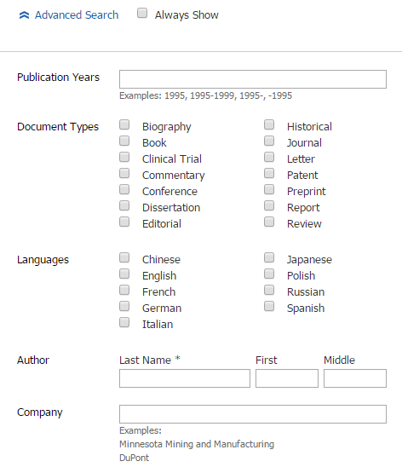
也可以在文献检索结果中使用Analyze by Language或者Refine by Language限定语言类型。

10. 通过SciFinder提供的链接可以获取到文献全文吗？
答：SciFinder是一个文摘型数据库，通过点击”Other Sources”，可以获得该文献的全文链接，但是只有当您所在的机构已经购买了该期刊的全文数据库，您才可以直接链接到文献的全文。

11.为什么点击other sources之后系统没反应？
答：检查浏览器。
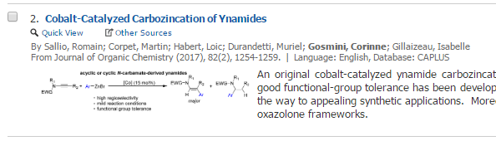

12.可以筛选出哪些文献是可以免费获取全文的吗？
答：不可以，因为SciFinder无法知道“本校”已经购买了哪些全文资源。

13.如何通过SciFinder下载专利全文？
答：如果学校已购买PatentPak，则可以点击PatentPak直接下载专利的PDF文件。

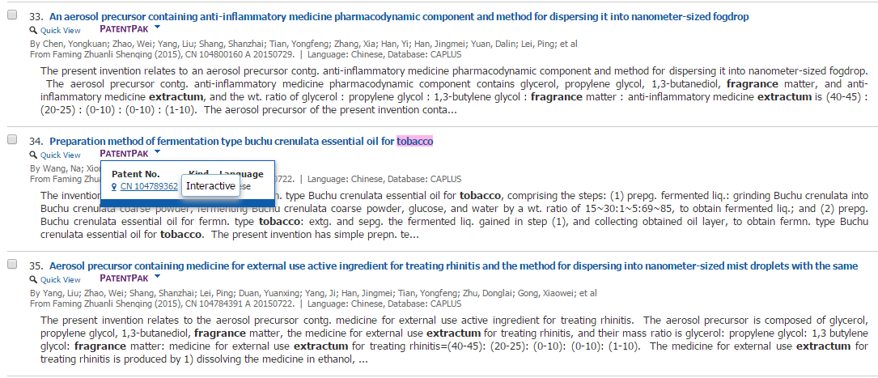
如果学校没有购买PatentPak，则进入文献详情页面，点击“Link to other sources”链接到专利局网站下载专利全文。

14.如何缩小物质结果集？
答：可以使用Analyze和Refine工具，根据一些标准（如，化学结构、金属或者同位素、性质数据、物质类型、生物活性信息、靶点信息、化学品供应商信息等）缩小物质结果集。

15.如何通过化学名称进行检索？
答：在物质标识符（Substance Identifier）栏中进行化学名称检索（此处也可以使用物质的CAS RN进行检索）。
化学名称可以是:
根据IUPAC命名的化学名称，如：2-(3-buten-1-yl)-2,3,4,9-tetrahydro-1H-Pyrido[3,4-b]indole-1-carboxylic acid
物质的商品名：Taxol
物质名称的简写：UHMWPE （超高分子量聚乙烯ultra-high molecular weight polyethylene的简写）
物质的俗名：Sudan red

16.可以将结构从ChemDraw中复制粘贴在SciFinder结构编辑器吗？
答：如果是ChemDraw 14.0以上版本的正版用户，可以绘制结构之后直接选中结构，点击Search—Search SciFinder，即可直接在SciFinder中进行精确结构或者是亚结构检索。
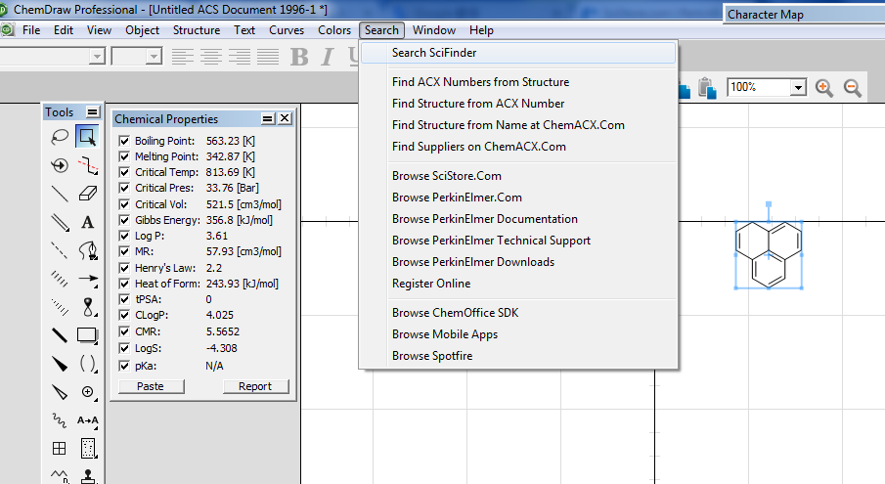
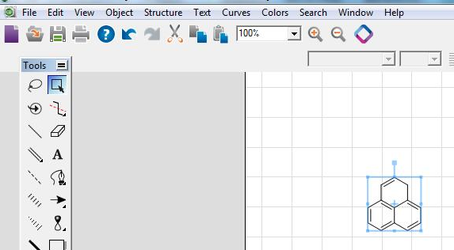
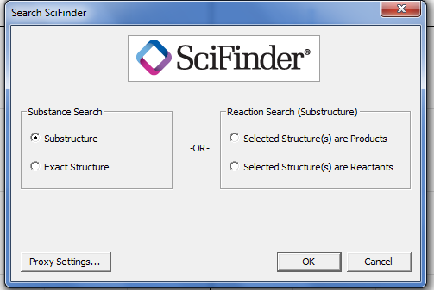
或者可以直接将ChemdDraw中绘制的结构粘贴到SciFinder Java结构编辑器中。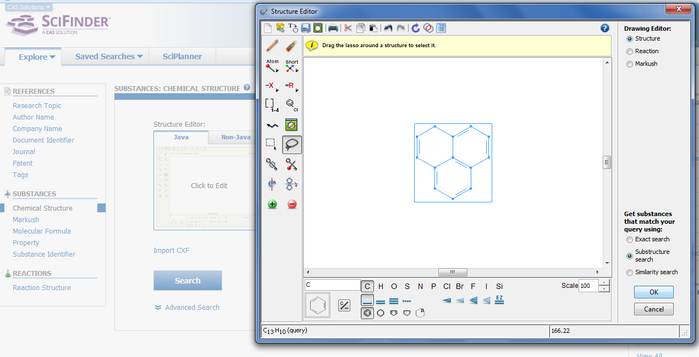

17.如何检索某化合物的制备信息？
答：检索化合物制备信息主要有4种方式：
第1种：在文献检索Research Topic中输入synthesis of 50-78-2或者preparation of aspirin进行 检索。（使用CAS登记号检索会比使用化学名称结果更加精确。）
第2种：检索物质后，在物质信息详情页面，可以由此物质获得制备(preparation)相关文献或者产物为此物质的反应。

获得制备相关文献：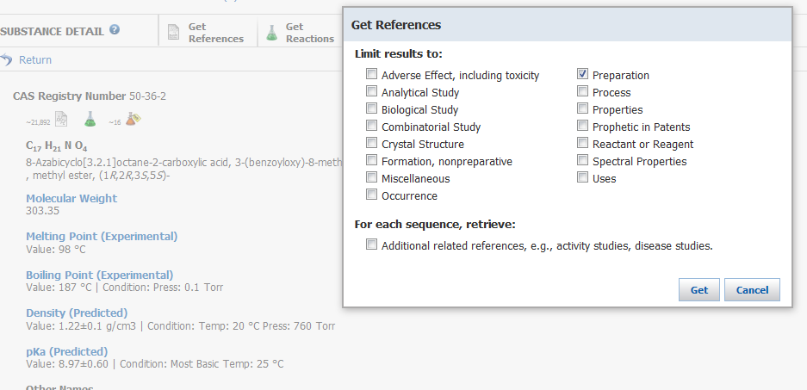
获得制备该物质的反应：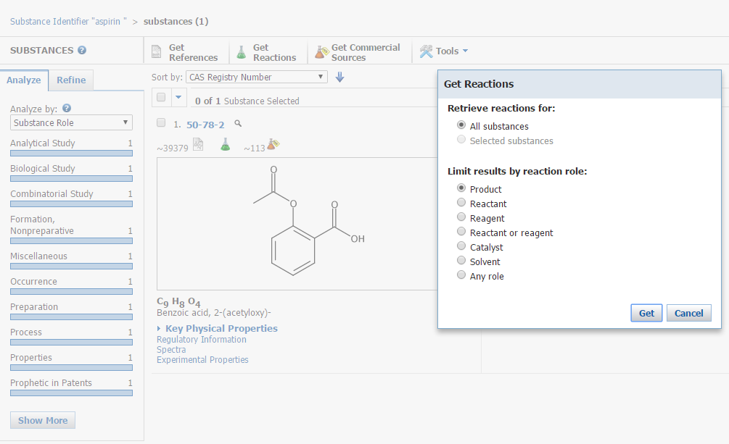
第3种．在SciFinder反应检索编辑器中绘制结构，获得反应。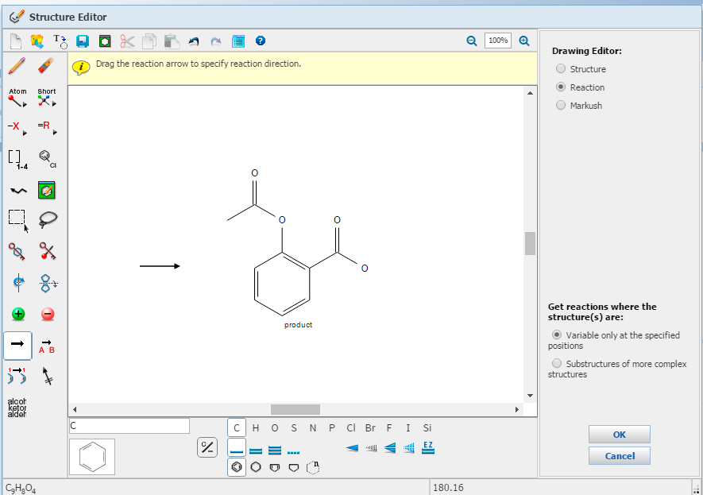
第4种. 也可以点击物质结构右上角的蓝色双箭头，点击Synthesis this，获得相关反应。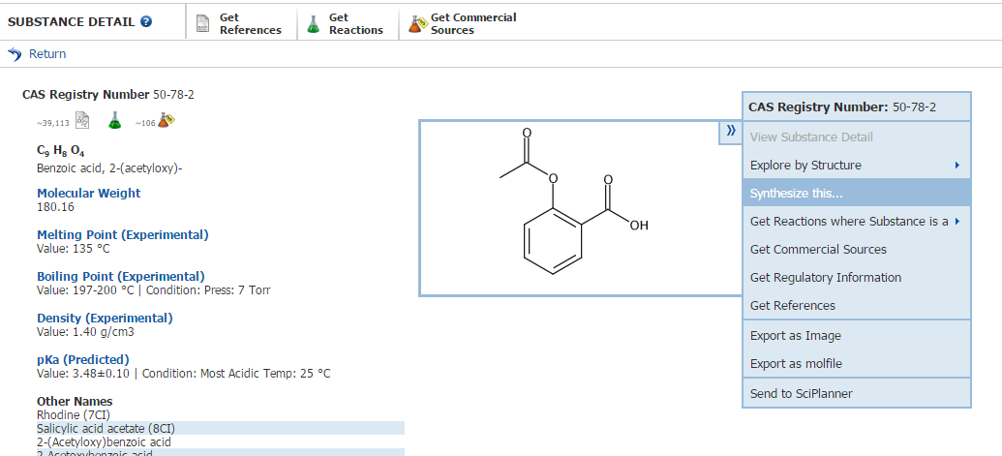
注意：方法1可能会比方法2的噪音结果大一些。方法3中会包括包含该结构的多组分物
质的合成反应，方法4则不会出现这种结果。

18.如何检索盐？
答：一般通过分子式检索盐。但请注意：CAS通常将盐作为由游离酸和碱组成的多组分物质。简单的金属盐如NaCl（= ClNa）会直接用盐的形式进行标引。其他更复杂的有机盐、无机盐和金属有机盐的分子式按以下方式排列：Fc.N Fa。其中Fc是阳离子（或酸）的分子式，Fa是阴离子（或碱）的分子式，N是阴离子的数目 ，其可以是整数或分数。注意，酸的氢保留在其组分式中。
举例：
有机盐：苯甲酸钠，即苯甲酸的钠盐[C 7 H 5 NaO 2]，检索式为：C 7 H 6 O 2. Na
无机盐：磷酸钙，即磷酸[Ca 3（PO 4）2]的钙盐，检索式为：Ca. 2/3 H3 O4 P
有机金属盐： C16 H36 N.1/4 C8 Mo N8
遵从 Hill排序规则（如果分子式中无碳原子，则所有元素排序按照字母顺序进行排列。如果分子式中有碳原子，则碳排在首位，氢其次，其他元素则按照字母顺序进行排列。）
您还可以通过绘制游离酸或碱或两者一起作为单独片段的精确结构来检索盐。
分子式检索是精确匹配，因此即使在检索简单的盐时，也不能获得水合物。可以通过加入水分子来检索水合物。 N H2O作为由点分隔的第三组分。

19.如何检索金属配位化合物?
答：可以通过化学名称、分子式、CAS登记号等检索金属配位化合物。
可以通过精确结构或者亚结构检索金属配位化合物。注意勾选Coordination compounds，如果是单组分化合物则勾选Single component：
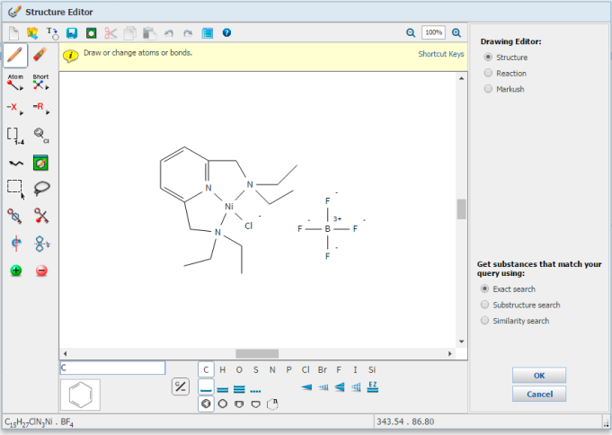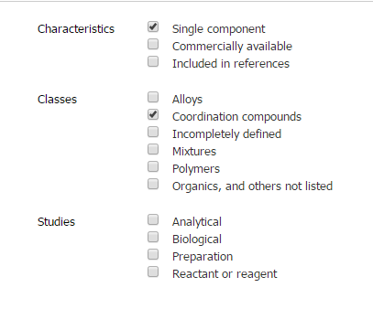
可以直接绘制金属有机化合物的配体部分，选择亚结构检索（同样注意勾选Coordination compounds），获得物质结果集之后，可以通过Analyze by Element选择感兴趣的金属离子。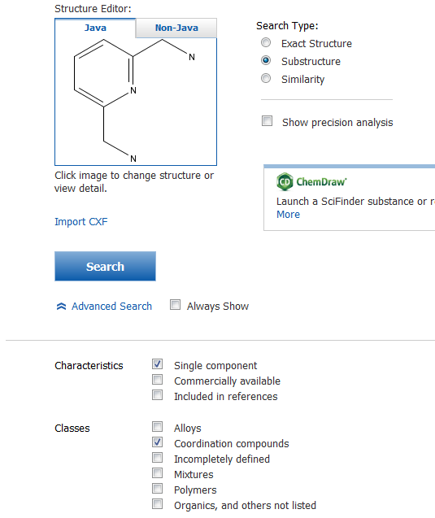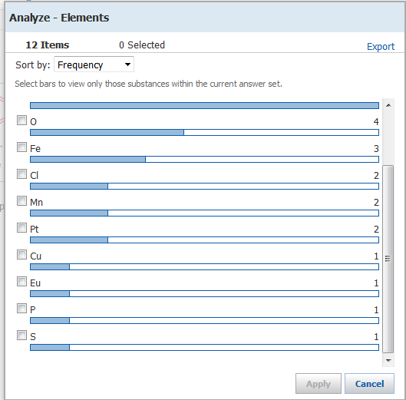

20.如何检索聚合物？
答：可以通过化学结构式绘制结构单体进行检索，请在执行检索之前勾选Polymers。如果聚合物为均聚物，还要勾选Single Component。
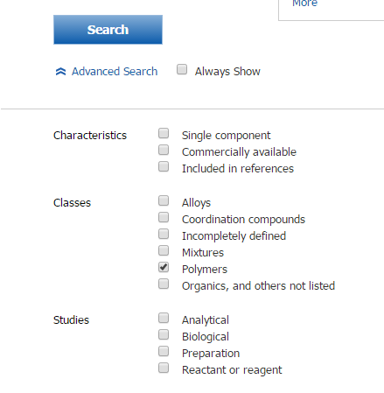
可以通过分子式进行检索，聚合物的分子式表现形式：分子式中带有括号
括号外为n，嵌段聚合物（有首尾端或无首尾段都可）
有端基嵌段聚合物分子式：(C6H10O2)n C3H4O2
无端基嵌段聚合物分子式：（C12 H12 O4)n
括号外为x，为均聚物或共聚物，将以单体进行标引，聚合度不影响标引
共聚物：(C2 H4 . C2 F4)x
均聚物：(C2H4)x
更多聚合物检索信息可参考CAS网站上SciFinder培训资料中的聚合物检索部分。
http://www.cas-china.org/index.php?c=list&cs=scifinder-train。

21.如何检索同位素化合物？
答：可以通过绘制结构进行检索，然后对结果集使用“Refine”选择含同位素的物质（isotope-containing substances）。 请注意，SciFinder不会指定结构中的某一位置为同位素原子。
对于希望获得有氘或氚的化合物，则可以直接输入含有氘或氚的分子式，如C6H5T。

22.如何移除物质结果集中的多组分物质？
答：可以在物质结果集Refine选项中结构编辑器下边勾选(Are single component) （左图）；也可以在运行结构检索之前，勾选Advance search中的Single component （右图）。
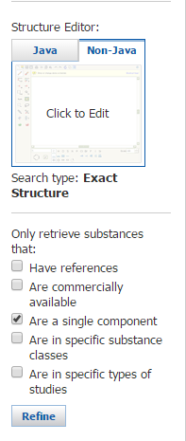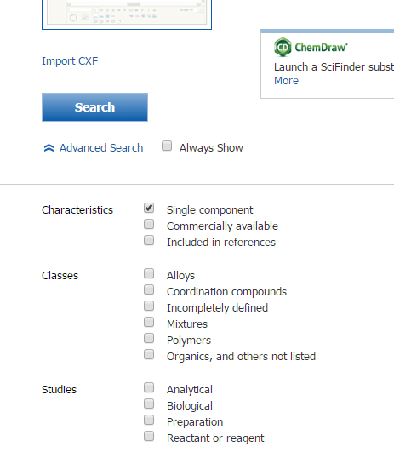

23.可以在SciFinder中检索序列吗？
答：SciFinder中包含超过6600万条序列信息。如果已知生物序列名称，简称或GenBank ID或者CAS登记号，则可使用物质标识符(Substance Identifier)进行检索。
如果序列长度小于50，则可以通过化学结构对序列进行检索。
SciFinder会提供序列的序列码、序列修饰、报道序列的专利、生物活性、靶点、制备方法和文献等信息。

24.如何获取化合物的物质属性值？
答：在SciFinder中有3种方式查询物质的属性值。
检索某物质后，在物质信息详情界面，查看感兴趣的物质的属性（包括物理、化学、生物、药学、机械和电学性质等）。
在文献检索界面，直接用关键词和物质的CAS登记号检索，如“vapor pressure of 104-
76-7”，并选择文献结果候选项中的"closely associated with one another."
如果仅了解物质的某个属性，但是不了解物质的确切名称或者CAS登记号，可使用通过性质检索物质，获得物质结果集后，通过浏览物质，进行Analyze或者Refine，最后获得确定物质。

25.可以通过物质的属性值进行检索吗？
答：在SciFinder中可以根据物质的实验属性，或者预测属性进行检索。
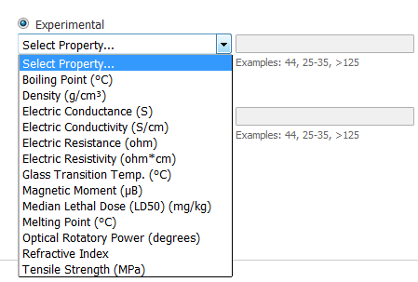
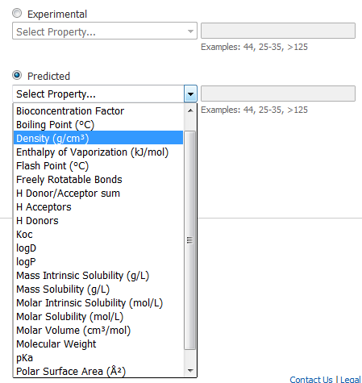

26.可以获取化合物的图谱信息吗？
答：可以在物质信息详情页面查看Experimental Spectra或者Predicted Spectra获取相关谱图。在实验谱图中，SciFinder会提供谱图原文链接（一般来说，谱图会出现在期刊免费提供的Supporting Information中）。实验谱图和预测谱图可能会包括核磁、红外、拉曼和质谱等。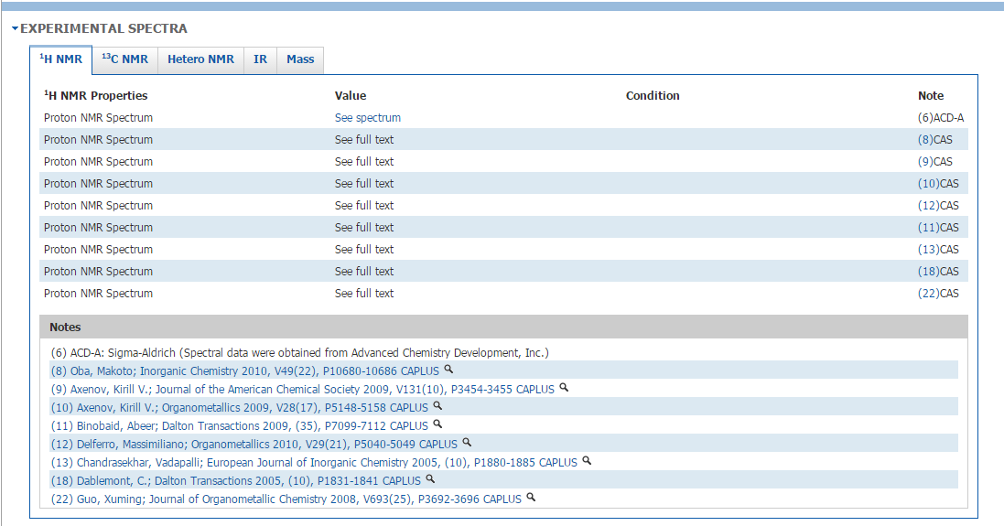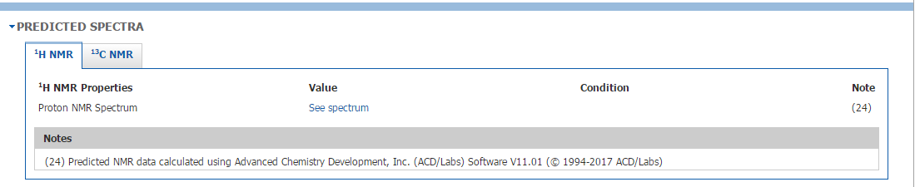

27.如何查找化学品供应商？
答：按化学名称、结构、分子式、CAS登记号等检索物质，在物质详情页面 点击“获取商业来源”按钮 即可查看供应商信息。

28.可以在SciFinder中查找物质管控信息吗？
答：在物质详情页面点击“REGULATORY INFORMATION”，即可看到该物质的管控信息。

29.为什么有些化合物只有0篇文献？
答：CAS Registry数据库中的大多数物质来自CAS收录的文献，但有一些化合物是来自各种外部机构的第三方化学图书馆、产品目录和数据库，以及预测的环系物质。 可以使用“Refine by Chemical Structure”工具从结果中排除零文献的化合物，或者可以通过报道物质的文献数（number of references）对物质结果排序，将无文献报道的物质排列在结果集的最后。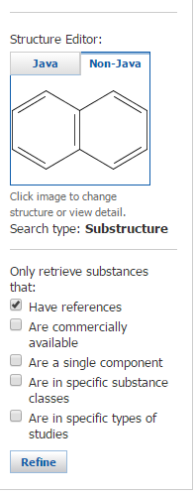

30.获取化学反应信息的方式有几种？
答：有3种：
第1种：可以在SciFinder反应检索结构编辑器中绘制结构，定义物质角色进行精确结构反应检索或者亚结构反应检索。
第2种：可以先检索物质，由物质获得反应，并限定物质在反应中的角色。
第3种：可以先检索文献，由文献获得反应信息。

31.SciFinder的反应信息从何而来？
答：CASREACT反应数据库收录了1840年以来的反应，包括数千种期刊和63个国家和地区的专利中的反应。

32.可以获取SciFinder文献结果的参考文献吗？
答：可以。在文献信息详情页面即可获取文献的参考文献，参考文献列在记录的最底部。也可以选中某文献后，点击Get Cited获取其参考文献。

33.SciFinder收录1907年之前的文献吗？
答：1907年之前，收录各类文献超过224000篇，其中包括：
Journal of the American Chemical Society, 1879-1906 (Volumes 1-28)
Journal of Physical Chemistry, 1896-1906 (Volumes 1-10)
Royal Society of Chemistry journals, 1841-1906
Chemisches Zentralblatt, 1897-1906
1808-1906年超过38,000件美国专利
2016年开始,CAS推出ChemZent，其中收录了世界上最早期的化学文摘（1830年-1969年）——《德国化学文摘》中的近300 万条全部摘要，并实现了英文检索。（更多详情，请参考http://www.cas.org/products/chemzent。）

34.SciFinder专利的覆盖面？
答：SciFinder中收录了全球63家专利授权机构的专利。其中9家主要专利授权机构的专利在其公布两天内就会被CAPlus收录，27天之内完成标引。

35.如何获取结果集中的专利文献？
答：从文献结果集中点击“Refine”，然后选择“Document Type”，并从菜单中选择您希望查看的类型文献。

36.什么是马库什结构？
答：马库什结构（Markush）是一个通式结构，有一系列可变的取代基，排列组合后可能会得到上百万个具体的化合物。Markush结构是开发新化合物、化合物创造性研究突破必须获取的信息。通过Markush检索可获得报道相关Markush结构的专利。

37.如何移去结果集中的Medline文献信息？
答：Medline检索结果在结果集中单独排序，并且排在CAPLUS的结果集之后。在文献结果集中，点击Refine选项，选择Database，并选择CAplus，这样就去除了来自Medline的检索结果集。

38.如何创建定题跟踪（Keep Me Posted Alert）？
答：可以基于物质或者文献检索创建定题追踪（无法通过反应结构检索创建）。在点击Keep Me Posted后，系统将提示您选择提示的频率（每周或每月） 和其他参数。如果希望通过邮箱发送提醒信息，则请点击页面Preferences，然后勾选查看Keep Me Posted下方的Receive e-mail notification of Keep Me Posted results。

39. 可以合并检索结果集吗？
答：可以。可以对保存的结果集进行合并（combine）、取交集（interact）或去除两个结果集中的重复结果（remove），保留某个结果集中的唯一结果。

40.可以将结果导入到EndNote中吗？
答：可以。导出文献时，将文献保存为.ris格式文件，即可直接导入到EndNote中。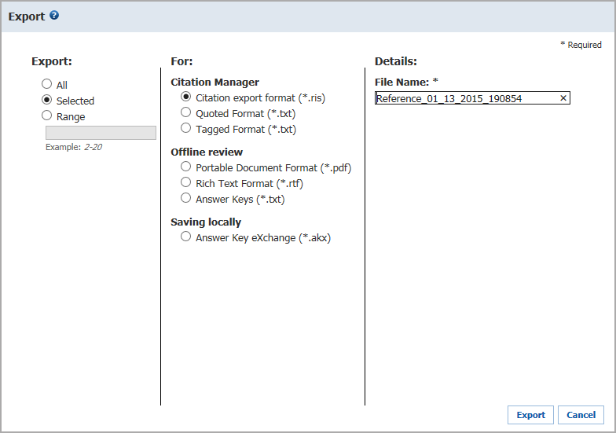

41.什么是SciPlanner?
答：SciPlanner是组合和组织文献、物质和反应检索结果的工具。通过SciPlanner，您可以设计新的合成路线，并对反应、物质和文献做更科学的整合和管理。（更多信息，请参考http://www.cas.org/training/scifinder。）

SciFinder新闻速递

什么是SciFinder未来领袖项目？

什么是ChemZent?

什么是MethodsNow?

什么是PatentPak?

